南方中证500交易型开放式指数证券投资基金联接基金(LOF)2026年第2季度报告

2026年06月30日

基金管理人：南方基金管理股份有限公司
基金托管人：中国农业银行股份有限公司
送出日期：2026年7月21日

- 重要提示
基金管理人的董事会及董事保证本报告所载资料不存在虚假记载、误导性陈述或重大遗漏，并对其内容的真实性、准确性和完整性承担个别及连带责任。
基金托管人中国农业银行股份有限公司根据本基金合同约定，于2026年7月17日复核了本报告中的财务指标、净值表现和投资组合报告等内容，保证复核内容不存在虚假记载、误导性陈述或者重大遗漏。
基金管理人承诺以诚实信用、勤勉尽责的原则管理和运用基金资产，但不保证基金一定盈利。
基金的过往业绩并不代表其未来表现。投资有风险，投资者在作出投资决策前应仔细阅读本基金的招募说明书。
本报告中财务资料未经审计。
本报告期自2026年4月1日起至6月30日止。
- 基金产品概况
  - 基金基本情况
基金简称 | 南方中证500ETF联接（LOF）
场内简称 | 500ETF联接LOF
基金主代码 | 160119
前端交易代码 | 160119
后端交易代码 | 160120
基金运作方式 | 上市型开放式(LOF)
基金合同生效日 | 2009年9月25日
报告期末基金份额总额 | 3,550,547,362.69份
投资目标 | 本基金通过投资于目标ETF，紧密跟踪业绩比较基准，追求跟踪偏离度和跟踪误差最小化。
投资策略 | 本基金为完全被动式指数基金，以中证500ETF作为其主要投资标的。为实现投资目标，本基金将以不低于基金资产净值90%的资产投资于目标ETF。其余资产可投资于标的指数成份股、备选成份股、新股、债券及中国证监会允许基金投资的其他金融工具，其目的是为了使本基金在应付申购赎回的前提下，更好地跟踪标的指数。在正常市场情况下，本基金力争净值增长率与业绩比较基准之间的日均跟踪偏离度不超过0.3%，年跟踪误差不超过4%。
业绩比较基准 | 本基金的标的指数为中证500指数。  本基金业绩比较基准：中证500指数收益率×95%＋银行活期存款利率（税后）×5%。
风险收益特征 | 本基金属股票基金，风险与收益高于混合基金、债券基金与货币市场基金。本基金为指数型基金，具有与标的指数、以及标的指数所代表的股票市场相似的风险收益特征。
基金管理人 | 南方基金管理股份有限公司
基金托管人 | 中国农业银行股份有限公司
下属分级基金的基金简称 | 南方中证500ETF联接（LOF）A | 南方中证500ETF联接（LOF）C | 南方中证500ETF联接（LOF）I | 南方中证500ETF联接Y
下属分级基金的场内简称 | 500ETF联接LOF
下属分级基金的交易代码 | 160119 | 004348 | 021059 | 022921
下属分级基金的前端交易代码 | 160119
下属分级基金的后端交易代码 | 160120
报告期末下属分级基金的份额总额 | 3,033,450,255.70份 | 347,558,324.84份 | 151,900,632.82份 | 17,638,149.33份
  - 目标基金基本情况
基金名称 | 中证500交易型开放式指数证券投资基金
基金主代码 | 510500
基金运作方式 | 交易型开放式
基金合同生效日 | 2013年2月6日
基金份额上市的证券交易所 | 上海证券交易所
上市日期 | 2013年3月15日
基金管理人名称 | 南方基金管理股份有限公司
基金托管人名称 | 中国农业银行股份有限公司
  - 目标基金产品说明
投资目标 | 紧密跟踪标的指数，追求跟踪偏离度和跟踪误差最小化。
投资策略 | 本基金为被动式指数基金，采用完全复制法，按照成份股在标的指数中的基准权重构建指数化投资组合，并根据标的指数成份股及其权重的变化进行相应调整。
业绩比较基准 | 本基金的业绩比较基准为标的指数。本基金标的指数为中证500指数。
风险收益特征 | 本基金属股票基金，风险与收益高于混合基金、债券基金与货币市场基金。本基金采用完全复制法跟踪标的指数的表现，具有与标的指数、以及标的指数所代表的股票市场相似的风险收益特征。
- 主要财务指标和基金净值表现
  - 主要财务指标
单位：人民币元
主要财务指标 | 报告期（2026年4月1日－2026年6月30日）
主要财务指标 | 南方中证500ETF联接（LOF）A | 南方中证500ETF联接（LOF）C | 南方中证500ETF联接（LOF）I | 南方中证500ETF联接Y
1.本期已实现收益 | 226,685,336.64 | 23,575,040.63 | 11,304,155.45 | 1,331,082.91
2.本期利润 | 1,258,517,954.73 | 142,014,030.16 | 62,964,571.56 | 7,279,011.50
3.加权平均基金份额本期利润 | 0.3975 | 0.3920 | 0.3995 | 0.3977
4.期末基金资产净值 | 7,682,221,384.38 | 852,075,482.18 | 384,609,890.63 | 44,667,137.44
5.期末基金份额净值 | 2.5325 | 2.4516 | 2.5320 | 2.5324
注：基金业绩指标不包括持有人认（申）购或交易基金的各项费用，计入费用后实际收益水平要低于所列数字；
本期已实现收益指基金本期利息收入、投资收益、其他收入(不含公允价值变动收益)扣除相关费用和信用减值损失后的余额，本期利润为本期已实现收益加上本期公允价值变动收益。
  - 基金净值表现
    - 本报告期基金份额净值增长率及其与同期业绩比较基准收益率的比较
南方中证500ETF联接（LOF）A
阶段 | 净值增长率① | 净值增长率标准差② | 业绩比较基准收益率③ | 业绩比较基准收益率标准差④ | ①-③ | ②-④
过去三个月 | 18.52% | 1.57% | 17.61% | 1.56% | 0.91% | 0.01%
过去六个月 | 20.80% | 1.58% | 19.93% | 1.58% | 0.87% | 0.00%
过去一年 | 51.89% | 1.36% | 49.68% | 1.35% | 2.21% | 0.01%
过去三年 | 53.46% | 1.41% | 48.14% | 1.41% | 5.32% | 0.00%
过去五年 | 41.71% | 1.29% | 31.61% | 1.30% | 10.10% | -0.01%
过去七年 | 101.23% | 1.30% | 78.58% | 1.29% | 22.65% | 0.01%
过去十年 | 69.61% | 1.28% | 46.44% | 1.28% | 23.17% | 0.00%
自基金合同生效起至今 | 176.31% | 1.50% | 150.47% | 1.50% | 25.84% | 0.00%
南方中证500ETF联接（LOF）C
阶段 | 净值增长率① | 净值增长率标准差② | 业绩比较基准收益率③ | 业绩比较基准收益率标准差④ | ①-③ | ②-④
过去三个月 | 18.41% | 1.57% | 17.61% | 1.56% | 0.80% | 0.01%
过去六个月 | 20.56% | 1.58% | 19.93% | 1.58% | 0.63% | 0.00%
过去一年 | 51.29% | 1.36% | 49.68% | 1.35% | 1.61% | 0.01%
过去三年 | 51.62% | 1.41% | 48.14% | 1.41% | 3.48% | 0.00%
过去五年 | 38.92% | 1.29% | 31.61% | 1.30% | 7.31% | -0.01%
过去七年 | 95.69% | 1.30% | 78.58% | 1.29% | 17.11% | 0.01%
自基金合同生效起至今 | 55.84% | 1.30% | 39.31% | 1.30% | 16.53% | 0.00%
南方中证500ETF联接（LOF）I
阶段 | 净值增长率① | 净值增长率标准差② | 业绩比较基准收益率③ | 业绩比较基准收益率标准差④ | ①-③ | ②-④
过去三个月 | 18.52% | 1.57% | 17.61% | 1.56% | 0.91% | 0.01%
过去六个月 | 20.80% | 1.58% | 19.93% | 1.58% | 0.87% | 0.00%
过去一年 | 51.88% | 1.36% | 49.68% | 1.35% | 2.20% | 0.01%
自基金合同生效起至今 | 72.17% | 1.46% | 66.53% | 1.46% | 5.64% | 0.00%
南方中证500ETF联接Y
阶段 | 净值增长率① | 净值增长率标准差② | 业绩比较基准收益率③ | 业绩比较基准收益率标准差④ | ①-③ | ②-④
过去三个月 | 18.52% | 1.57% | 17.61% | 1.56% | 0.91% | 0.01%
过去六个月 | 20.80% | 1.58% | 19.93% | 1.58% | 0.87% | 0.00%
过去一年 | 51.90% | 1.36% | 49.68% | 1.35% | 2.22% | 0.01%
自基金合同生效起至今 | 51.43% | 1.33% | 48.05% | 1.33% | 3.38% | 0.00%
    - 自基金合同生效以来基金份额累计净值增长率变动及其与同期业绩比较基准收益率变动的比较
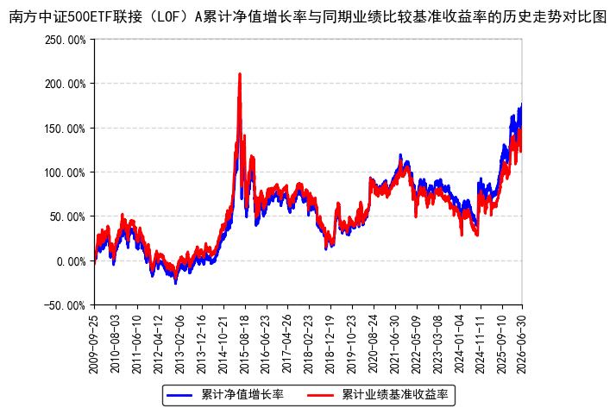
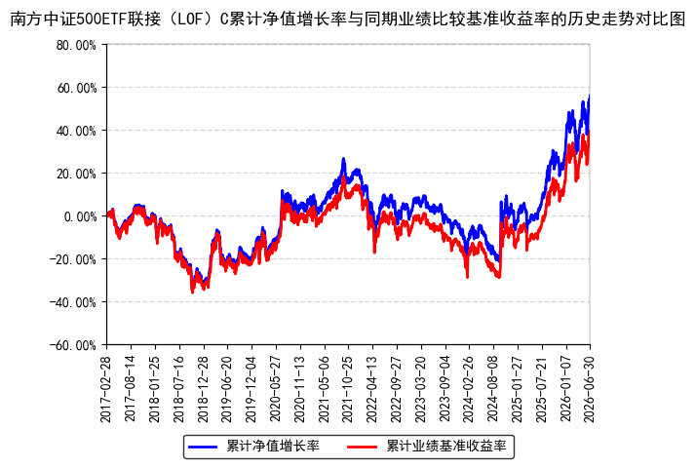
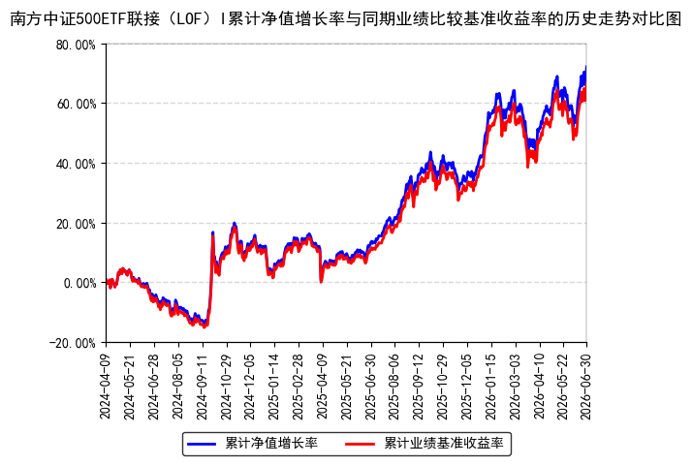
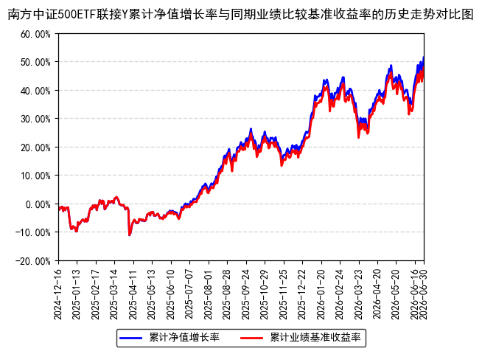
注：本基金从2017年2月23日起新增C类份额，C类份额自2017年2月28日起存续；
本基金从2024年4月8日起新增I类份额，I类份额自2024年4月9日起存续；
本基金从2024年12月13日起新增Y类份额，Y类份额自2024年12月16日起存续。
- 管理人报告
  - 基金经理（或基金经理小组）简介
姓名 | 职务 | 任本基金的基金经理期限 |  | 证券从业年限 | 说明
姓名 | 职务 | 任职日期 | 离任日期 | 证券从业年限 | 说明
罗文杰 | 本基金基金经理 | 2013年4月22日 | - | 21年 | 中国国籍，女，美国南加州大学数学金融硕士、美国加州大学计算机科学硕士，具有基金从业资格。曾任职于摩根士丹利投资银行，从事量化分析工作。2008年9月加入南方基金，曾任南方基金数量化投资部基金经理助理；现任指数投资部总经理。2013年5月17日至2015年6月16日，任南方策略基金经理；2017年11月9日至2019年1月18日，任南方策略、南方量化混合基金经理；2016年12月30日至2019年4月18日，任南方安享绝对收益、南方卓享绝对收益基金经理；2018年2月8日至2020年3月27日，任H股ETF基金经理；2018年2月12日至2020年3月27日，任南方H股联接基金经理；2014年10月30日至2020年12月23日，任500医药基金经理；2021年3月12日至2023年2月24日，任南方中证创新药产业ETF基金经理；2021年10月22日至2023年2月24日，任南方中证全指医疗保健ETF基金经理；2020年12月25日至2023年8月25日，任南方策略基金经理；2021年7月2日至2023年8月25日，任南方中证香港科技ETF（QDII）基金经理；2022年6月17日至2023年8月25日，任南方恒生香港上市生物科技ETF（QDII）基金经理；2023年5月30日至2024年7月5日，任南方恒生香港上市生物科技ETF发起联接（QDII）基金经理；2024年7月5日至2025年7月25日，任南方基金南方东英沙特阿拉伯ETF（QDII）基金经理；2024年11月4日至2025年12月5日，任南方中证沪深港黄金产业股票指数发起基金经理；2013年4月22日至今，任南方500、南方500ETF基金经理；2013年5月17日至今，任南方300、南方300联接基金经理；2015年2月16日至今，任南方恒生ETF基金经理；2017年7月21日至今，任恒生联接基金经理；2017年8月24日至今，任南方房地产联接基金经理；2017年8月25日至今，任南方房地产ETF基金经理；2018年4月3日至今，任MSCI基金基金经理；2018年6月8日至今，任MSCI联接基金经理；2020年7月24日至今，兼任投资经理；2024年6月26日至今，任南方中证国新港股通央企红利ETF基金经理；2024年9月12日至今，任南方港股通央企红利ETF联接基金经理；2025年6月30至今，任南方中证港股通科技ETF基金经理；2025年9月18日至今，任南方中证港股通科技ETF发起联接基金经理。
注：1、本基金首任基金经理的任职日期为本基金合同生效日，后任基金经理的任职日期以及历任基金经理的离任日期为公司相关会议作出决定的公告（生效）日期；
2、证券从业年限计算标准遵从中国证监会《证券基金经营机构董事、监事、高级管理人员及从业人员监督管理办法》中关于证券基金从业人员范围的相关规定。
    - 期末兼任私募资产管理计划投资经理的基金经理同时管理的产品情况
姓名 | 产品类型 | 产品数量（只） | 资产净值(元) | 任职时间
罗文杰 | 公募基金 | 14 | 61,288,011,599.50 | 2013年04月22日
罗文杰 | 私募资产管理计划 | - | - | -
罗文杰 | 其他组合 | 1 | 922,311,474.24 | 2026年03月12日
罗文杰 | 合计 | 15 | 62,210,323,073.74 | -
  - 管理人对报告期内本基金运作遵规守信情况的说明
本报告期内，本基金管理人严格遵守《中华人民共和国证券投资基金法》及其他有关法律法规的规定及本基金基金合同的约定，本着诚实信用、勤勉尽责的原则管理和运用基金资产，在严格控制风险的基础上，为基金份额持有人谋求利益。本报告期内，本基金运作整体合法合规，不存在损害基金份额持有人利益的行为。基金的投资范围、投资比例及投资组合符合有关法律法规及基金合同的规定。
  - 公平交易专项说明
    - 公平交易制度的执行情况
本报告期内，本基金管理人严格执行《证券投资基金管理公司公平交易制度指导意见》，完善相应制度及流程，通过系统和人工等各种方式在各业务环节严格控制交易公平执行，公平对待旗下管理的所有基金和投资组合。
    - 异常交易行为的专项说明
本基金于本报告期内不存在异常交易行为。本报告期内基金管理人管理的所有投资组合参与的交易所公开竞价同日反向交易成交较少的单边交易量超过该证券当日成交量的5%的交易次数为8次，是由于指数投资组合的投资策略导致。
  - 报告期内基金投资策略和运作分析
报告期内，中证500指数涨18.56%。中证500是A股市场核心中盘股指数，随着A股市场扩容与成分股市值增长，中证500总市值不断扩大，目前已增长至约21万亿元，流通市值约10万亿元。成分股总市值中位数从2010年的60多亿元增长至目前的290多亿元。随着中国经济转型发展和A股市场的变迁，中证500的行业构成不断迭代，房地产、基础化工等传统行业权重逐渐下滑，而电子、电力设备、机械设备等新兴行业权重逐渐占据主导地位。现下指数仍被大幅低估，具有较高的安全边际。
期间我们通过自建的指数化交易系统、日内择时交易模型、跟踪误差归因分析系统、ETF现金流精算系统等，将本基金的跟踪误差指标控制在较好水平，并通过严格的风险管理流程，确保了本基金的安全运作。
我们对本基金报告期内跟踪误差归因分析如下：
(1) 大额申购赎回带来的成份股权重偏差，对此我们通过日内择时交易争取跟踪误差最小化；
(2) 报告期内，我们根据指数定期的成份股调整进行了基金调仓，事前我们制定了详细的调仓方案，在实施过程中引入多方校验机制防范风险发生，从实施结果来看，效果良好，跟踪误差控制在理想范围内。
  - 报告期内基金的业绩表现
截至报告期末，本基金A份额净值为2.5325元，报告期内，份额净值增长率为18.52%，同期业绩基准增长率为17.61%；本基金C份额净值为2.4516元，报告期内，份额净值增长率为18.41%，同期业绩基准增长率为17.61%；本基金I份额净值为2.5320元，报告期内，份额净值增长率为18.52%，同期业绩基准增长率为17.61%；本基金Y份额净值为2.5324元，报告期内，份额净值增长率为18.52%，同期业绩基准增长率为17.61%。
  - 报告期内基金持有人数或基金资产净值预警说明
报告期内，本基金未出现连续二十个交易日基金份额持有人数量不满二百人或者基金资产净值低于五千万元的情形。
- 投资组合报告
  - 报告期末基金资产组合情况
金额单位：人民币元
序号 | 项目 | 金额（元） | 占基金总资产的比例（%）
1 | 权益投资 | 159,314,463.03 | 1.76
 | 其中：股票 | 159,314,463.03 | 1.76
2 | 基金投资 | 8,387,658,550.98 | 92.71
3 | 固定收益投资 | 265,404,177.58 | 2.93
 | 其中：债券 | 265,404,177.58 | 2.93
 | 资产支持证券 | - | -
4 | 贵金属投资 | - | -
5 | 金融衍生品投资 | - | -
6 | 买入返售金融资产 | - | -
 | 其中：买断式回购的买入返售金融资产 | - | -
7 | 银行存款和结算备付金合计 | 197,719,806.75 | 2.19
8 | 其他资产 | 37,042,700.67 | 0.41
9 | 合计 | 9,047,139,699.01 | 100.00
  - 报告期末按行业分类的股票投资组合
    - 报告期末按行业分类的境内股票投资组合
代码 | 行业类别 | 公允价值（元） | 占基金资产净值比例（％）
A | 农、林、牧、渔业 | 491,907.00 | 0.01
B | 采矿业 | 4,932,879.02 | 0.06
C | 制造业 | 119,374,244.34 | 1.33
D | 电力、热力、燃气及水生产和供应业 | 4,698,488.30 | 0.05
E | 建筑业 | 903,397.02 | 0.01
F | 批发和零售业 | 2,927,507.12 | 0.03
G | 交通运输、仓储和邮政业 | 1,855,386.65 | 0.02
H | 住宿和餐饮业 | 118,734.00 | 0.00
I | 信息传输、软件和信息技术服务业 | 10,067,204.89 | 0.11
J | 金融业 | 8,901,935.25 | 0.10
K | 房地产业 | 673,712.00 | 0.01
L | 租赁和商务服务业 | 1,600,682.60 | 0.02
M | 科学研究和技术服务业 | 1,152,793.44 | 0.01
N | 水利、环境和公共设施管理业 | 516,351.16 | 0.01
O | 居民服务、修理和其他服务业 | - | -
P | 教育 | - | -
Q | 卫生和社会工作 | 384,290.84 | 0.00
R | 文化、体育和娱乐业 | 714,949.40 | 0.01
S | 综合 | - | -
 | 合计 | 159,314,463.03 | 1.78
    - 报告期末按行业分类的港股通投资股票投资组合
无。
  - 期末按公允价值占基金资产净值比例大小排序的股票投资明细
    - 报告期末按公允价值占基金资产净值比例大小排序的前十名股票投资明细
序号 | 股票代码 | 股票名称 | 数量（股） | 公允价值（元） | 占基金资产净值比例（％）
1 | 688498 | 源杰科技 | 1,374 | 2,591,364.00 | 0.03
2 | 300604 | 长川科技 | 6,100 | 2,082,662.00 | 0.02
3 | 001309 | 德明利 | 2,200 | 2,074,380.00 | 0.02
4 | 688347 | 华虹宏力 | 5,629 | 1,893,032.70 | 0.02
5 | 688120 | 华海清科 | 5,460 | 1,759,102.80 | 0.02
6 | 002281 | 光迅科技 | 6,700 | 1,721,498.00 | 0.02
7 | 002008 | 大族激光 | 11,400 | 1,711,254.00 | 0.02
8 | 300136 | 信维通信 | 13,400 | 1,597,950.00 | 0.02
9 | 300857 | 协创数据 | 4,620 | 1,570,338.00 | 0.02
10 | 688361 | 中科飞测 | 3,381 | 1,453,830.00 | 0.02
  - 报告期末按债券品种分类的债券投资组合
序号 | 债券品种 | 公允价值（元） | 占基金资产净值比例（％）
1 | 国家债券 | 265,347,176.06 | 2.96
2 | 央行票据 | - | -
3 | 金融债券 | - | -
 | 其中：政策性金融债 | - | -
4 | 企业债券 | - | -
5 | 企业短期融资券 | - | -
6 | 中期票据 | - | -
7 | 可转债（可交换债） | 57,001.52 | 0.00
8 | 同业存单 | - | -
9 | 其他 | - | -
10 | 合计 | 265,404,177.58 | 2.96
  - 报告期末按公允价值占基金资产净值比例大小排名的前五名债券投资明细
序号 | 债券代码 | 债券名称 | 数量（张） | 公允价值（元） | 占基金资产净值比例（％）
1 | 019827 | 26国债01 | 1,690,000 | 170,095,444.11 | 1.90
2 | 019792 | 25国债19 | 645,000 | 65,176,755.21 | 0.73
3 | 102310 | 国债2513 | 157,000 | 15,898,220.03 | 0.18
4 | 019785 | 25国债13 | 140,000 | 14,176,756.71 | 0.16
5 | 111025 | 圣泉转债 | 280 | 28,000.37 | 0.00
  - 报告期末按公允价值占基金资产净值比例大小排名的前十名资产支持证券投资明细
本基金本报告期末未持有资产支持证券。
  - 报告期末按公允价值占基金资产净值比例大小排序的前五名贵金属投资明细
无。
  - 报告期末按公允价值占基金资产净值比例大小排名的前五名权证投资明细
无。
  - 报告期末按公允价值占基金资产净值比例大小排序的前十名基金投资明细
序号 | 基金名称 | 基金类型 | 运作方式 | 管理人 | 公允价值（元） | 占基金资产净值比例（%）
1 | 南方中证500ETF | 股票型 | 交易型开放式 | 南方基金管理股份有限公司 | 8,387,658,550.98 | 93.57
  - 报告期末本基金投资的股指期货交易情况说明
    - 报告期末本基金投资的股指期货持仓和损益明细
无。
    - 本基金投资股指期货的投资政策
无。
  - 报告期末本基金投资的国债期货交易情况说明
    - 本期国债期货投资政策
无。
    - 报告期末本基金投资的国债期货持仓和损益明细
无。
    - 本期国债期货投资评价
无。
  - 投资组合报告附注
    - 声明本基金投资的前十名证券的发行主体本期是否出现被监管部门立案调查，或在报告编制日前一年内受到公开谴责、处罚的情形。如是，还应对相关证券的投资决策程序做出说明
报告期内基金投资的前十名证券的发行主体未有被监管部门立案调查，不存在报告编制日前一年内受到公开谴责、处罚的情形。
    - 声明基金投资的前十名股票是否超出基金合同约定的备选股票库。如是，还应对相关股票的投资决策程序做出说明。
本基金投资的前十名股票（如有）没有超出基金合同约定的备选股票库，本基金管理人从制度和流程上要求股票必须先入库再买入。
    - 其他资产构成
序号 | 名称 | 金额（元）
1 | 存出保证金 | 410,645.05
2 | 应收证券清算款 | 14,936,295.86
3 | 应收股利 | -
4 | 应收利息 | -
5 | 应收申购款 | 21,695,759.76
6 | 其他应收款 | -
7 | 待摊费用 | -
8 | 其他 | -
9 | 合计 | 37,042,700.67
    - 报告期末持有的处于转股期的可转换债券明细
本基金本报告期末未持有处于转股期的可转换债券。
    - 报告期末前十名股票中存在流通受限情况的说明
无。
- 开放式基金份额变动
单位：份
项目 | 南方中证500ETF联接（LOF）A | 南方中证500ETF联接（LOF）C | 南方中证500ETF联接（LOF）I | 南方中证500ETF联接Y
报告期期初基金份额总额 | 3,229,800,795.43 | 375,685,633.09 | 161,504,769.08 | 18,000,961.75
报告期期间基金总申购份额 | 302,646,098.23 | 283,811,831.12 | 5,026,651.02 | 7,323,579.14
减：报告期期间基金总赎回份额 | 498,996,637.96 | 311,939,139.37 | 14,630,787.28 | 7,686,391.56
报告期期间基金拆分变动份额（份额减少以"-"填列） | - | - | - | -
报告期期末基金份额总额 | 3,033,450,255.70 | 347,558,324.84 | 151,900,632.82 | 17,638,149.33
- 基金管理人运用固有资金投资本基金情况
  - 基金管理人持有本基金份额变动情况
本报告期末，基金管理人未持有本基金份额。
  - 基金管理人运用固有资金投资本基金交易明细
本报告期内，基金管理人不存在申购、赎回或买卖本基金的情况。
- 影响投资者决策的其他重要信息
  - 报告期内单一投资者持有基金份额比例达到或超过20%的情况
报告期内单一投资者持有基金份额比例不存在达到或超过20%的情况。
  - 影响投资者决策的其他重要信息
无。
- 备查文件目录
  - 备查文件目录
1、《南方中证500交易型开放式指数证券投资基金联接基金(LOF)基金合同》；
2、《南方中证500交易型开放式指数证券投资基金联接基金(LOF)托管协议》；
3、南方中证500交易型开放式指数证券投资基金联接基金(LOF)2026年2季度报告原文。
  - 存放地点
深圳市福田区莲花街道益田路5999号基金大厦32-42楼。
  - 查阅方式
网站：http://www.nffund.com

